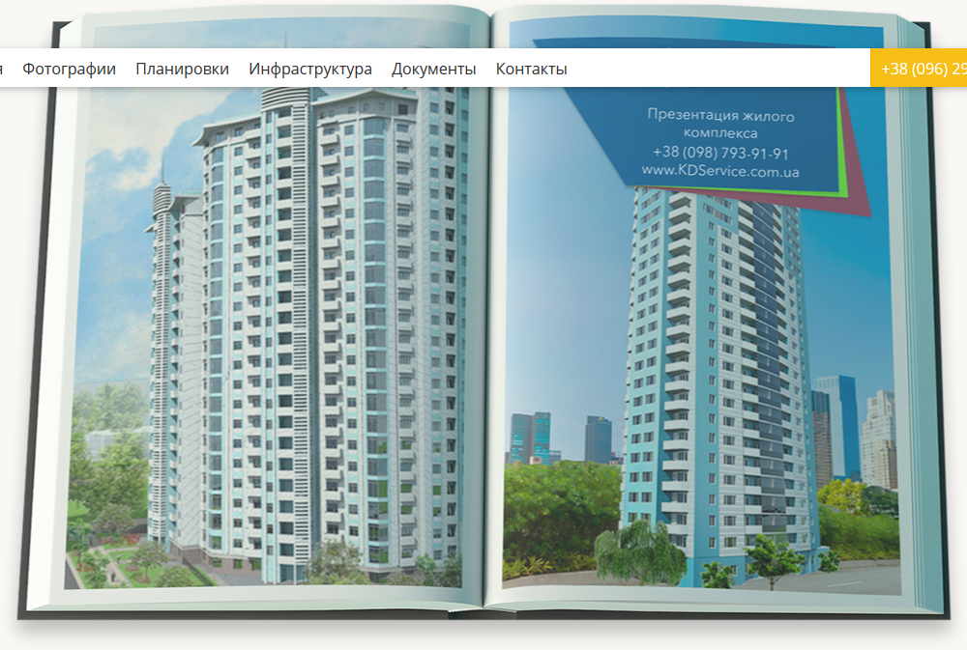

Вставляем

Фото 1 Фото2